Arbeit mit Learningview

Auf Learningview siehst du die Aufgaben, welche erledigen musst. Wenn du ein Fach öffnest, findest du Themen. Dort kannst du jede Aufgabe einzeln lösen.
Wenn du eine Aufgabe öffnest, kannst du die Aufgabe ausführen. Der Schüler in diesem Beispiel hat bereits eine Datei abgegeben (Abgegebene Datei). Es kann auch sein, dass du ein Foto, Video oder etwas anderes erledigen musst. Mache das Foto/Video immer direkt von dieser App aus! (also nicht die Fotoapp dafür öffnen!)
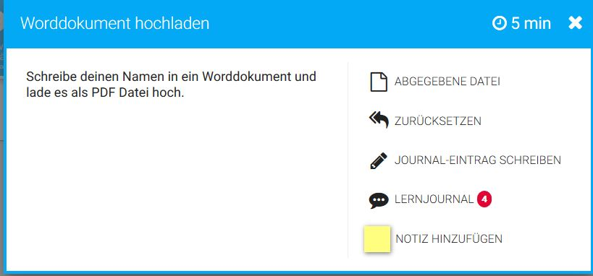

Nachdem du die Aufgaben eines Themas gelöst hast, wird die Lehrperson diese beurteilen. Erscheint ein Häkchen, wurde die Aufgabe akzeptiert.
Ein Kreuz bedeutet, du musst diese nochmals überarbeiten.
Bei den Quizaufgaben siehst du deine Punktzahl (in diesem Beispiel 2 von 5)
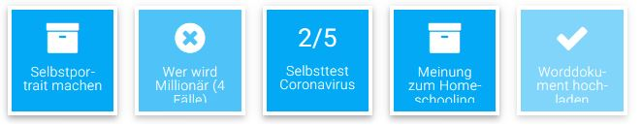

Jedes Mal, wenn die Lehrperson etwas korrigiert hat, erscheint bei dir ein Fenster mit deinem Lernjournal auf dem Bildschirm.
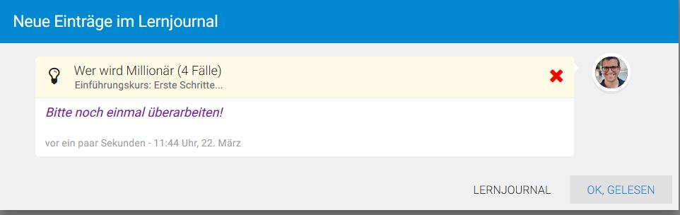

Wenn du alle Aufgaben gelöst hast, musst du dich selber beurteilen.
Hast du die Aufgabe(n) deiner Meinung nach nicht erfüllt, teilweise erfüllt oder erfüllt?

Auch die Lehrperson gibt dir ein Feedback ab:
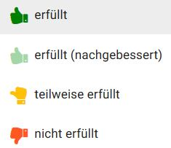

Das Lehrerfeedback siehst du anhand eines kleinen Häkchens. In diesem Beispiel hat der Schüler/die Schülerin ihre Selbstbeurteilung auf "nicht erfüllt" gesetzt und die Lehrperson ihre Beurteilung auf "teilweise erfüllt".
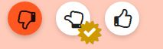

Oben rechts auf deinem Bildschirm siehst du zwei Symbole. Die eine Sprechblase (mit roten Zahlen) bedeutet, dass du Aufgaben hast, welche du nochmals überarbeiten musst
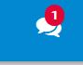

Wenn du auf die Sprechblase mit 3 Punkten klickst, öffnest du dein Lernjournal und kannst auch etwas hineinschreiben

Unten rechts kannst du in einen Chat eintreten, um mit anderen zu kommunizieren.
